
муниципальное автономное дошкольное образовательное учреждение
« Детский сад № 40 комбинированного вида»
городского округа Краснотурьинск

Экологический проект
с воспитанниками
шестого года жизни
«Безопасность летом»

Разработала воспитатель:
Крылова Людмила Михайловна,
Стенковская Мария Владимирова

Краснотурьинск, 2022

Актуальность
Лето – благоприятное время для решения многих задач в работе с дошкольниками, в том числе и познавательных. Мы должны как можно полнее использовать условия летнего периода в разных видах деятельности, которые позволяют детям закрепить и применить, знания, полученные в течение учебного года. И ещё мы хотим дать им возможность нарадоваться приходу лета.
Для снижения количества несчастных случаев надо ещё в дошкольном возрасте учитывать важность обучению навыкам безопасности. Ведь в дошкольном воспитании мы, взрослые, должны обеспечивать безопасность дошколят. Поэтому целенаправленно была выбрана тема «Веселое и безопасное лето». Работа нацелена на разъяснения навыков безопасности самого дошкольника, что приведёт к снижению количества несчастных случаев во время их летнего отдыха.
Тип проекта
по продолжительности – краткосрочный.
По составу участников проекта – групповой.
По направленности деятельности участников проекта –
познавательно – исследовательский.
Цель:
Формирование у дошкольников представлению о безопасности в летний период: с насекомыми, с грибами, отдыхе под солнцем, с растениями.
Задачи:
Образовательные:
- Способствовать формированию представлений детей о безопасности в летний период;
- Формировать эмоционально – радостное ощущение от активного участия в совместной, коллективной работе.
Развивающие:
- Развивать логическое мышление и творческое воображение у детей.
- Развивать у детей коммуникативные навыки общения.
- Развивать речь, кругозор, память, внимание.
- Развивать наблюдательность.
Воспитательные:
- Воспитывать любовь и бережное отношение к природе родного края
Этапы реализации проекта:
Этап | Мероприятия
1 этап.  Организационно - подготовительный | - Обсуждение цели и задач воспитателем с детьми и родителями;  - Подбор необходимого материала и методической литературы;  - Выявление знаний детей о природе и безопасности в летний период;
2 этап.  Рефлексивно диагностический | Внесение необходимых изменений в план мероприятий в свете проделанной работы.
3 этап.  Практический | - Беседа: « Насекомые: опасные и безвредные», - ------ Экспериментирование: «Рассматривание бабочек через лупу»,  - Подвижная игра «Мотыльки»,  - Пальчиковые игры «Оса», «Комарик» Дидактическая игра: «Что делает, что делают» Физкультминутка «Стрекоза»:  Вот какая стрекоза –  очень круглые глаза (Руки в стороны, затем круговые движения кулачков на уровне глаз) Вертится как вертолет:  Вправо, влево, взад, вперед (Руки в стороны, движения вокруг своей оси, затем руки на пояс, наклоны)  Поднимайте плечики,  Прыгайте кузнечики.  Прыг- скок, прыг- скок  Сели, сели, травушку покушали,  Тишину послушали  Раскрашивание картинок «Насекомые»,  Лепка «Пчелки»,  Чтение художественной литературы: А. Бианки «Как муравьишка домой спешил», «Паучок – пилот», Г. Глушнёв «Кузнечик и кузнечики», Г. Скребицкий «Счастливый жучок»,  В. Зотов из книги «Лесная мозайка» («Божья коровка», «Кузнечик», «Майский жук»), К. Ушинский «Пчёлки на разведках».  - Учим правила поведения с насекомыми

- Беседа-рассуждение «Грибы». Экспериментирование: Рассматривание грибов под лупой.
- Подвижная игра «Грибник и грибы»,
- Дидактические игры «Съедобные и несъедобные грибы».
- Лепка «Опята – дружные ребята».
- Аппликация «Мухоморы».
- Чтение художественной литературы В. Г. Сутеев «Под грибом», А. Прокофьев «Боровик», Е. Трутнева «Грибы»
- Учим правила сбора грибов.
- Беседа-рассуждение про солнце,
- Беседа с детьми: «Как вести себя в жару на участке?»,
- Экспериментирование с зеркальцем.
- Выставка книг по теме проекта.
- Гимнастика для глаз «Солнышко и тучки». Дыхательная гимнастика «Жарко»,
- Продуктивная деятельность «Панамка» (из газеты).
- Подвижная игра «Солнышко и дождик»
4 этап.  Заключительный | Оформление материалов проекта:  - Изготовление папки - передвижки «Безопасное лето».

Ожидаемые результаты реализации проекта:
- приобретение необходимых знаний и представлений детей о безопасности в летний период;
- умение решать предложенные задачи в совместной деятельности;
- желание ребенка участвовать в проектной исследовательской и творческой деятельности;
- проявление эмоциональной отзывчивости на результат своей деятельности (познавательная, поисковая, творческая, игровая деятельность);
- овладение детьми необходимыми коммуникативными умениями и навыками взаимодействия со взрослыми и детьми;
- стремление детей проявлять любознательность и активность в предложенной деятельности (познавательная, поисковая, творческая, игровая).
Ресурсное обеспечение проекта
1. Информационное обеспечение:
- видео презентации;
- мультфильмы, фильмы;
- наглядно – дидактические пособия, книги.
2. Материально – техническое обеспечение:
- лупы;
- зеркала;
- фотоаппарат;
- компьютер;

Список используемой литературы:
1. Веретенникова С.А. «Ознакомление дошкольников с природой» - М.: Просвещение, 1980.
2.Зеннина Т.Н. «Циклы наблюдений за объектами природы» Старший дошкольный возраст. Учебно-методическое пособие. -М.: Центр педагогического образования, 2009
3.Зеннина Т.Н. «Конспекты занятий по ознакомлению дошкольников с природными объектами». Учебное пособие. – М.: Педагогическое общество России, 2008
4. Рыжова Н.А. «Экологическое образование в детском саду». – М.: Изд. Дом «Карапуз», 2001
5. Николаева С.Н. Методика экологического воспитания дошкольников.Учебное пособие. – М.: Издательский центр «Академия», 2001
6. ГарнышеваТ.П. «ОБЖ для дошкольников», С-П Детство – Пресс, 2010;
7. Детские энциклопедии
8. Масленникова О.М., Филиппенко А.А. Экологические проекты в детском саду. – Волгоград; Учитель, 2011
9. Лыкова И.А. Изобразительная деятельность в детском саду: планирование, конспекты занятий, методические рекомендации. – М.: «Карапуз – Дидактик»
10.Новицкая В.А. «Правила поведения в природе для дошкольников», Москва, 2011

Беседа: «Поговорим о насекомых»
Цели и задачи: воспитание бережного отношения к природе и сохранению экологического равновесия в природе; развитие логического мышления, умения сопоставлять и решать простейшие логические задачи на экологическую тематику; расширение знаний дошкольников о жизни насекомых.
Воспитатель предлагает послушать стихотворные загадки: он читает вслух четверостишье, а дети должны хором назвать насекомое.
Восемь ног, как восемь рук,
Вышивают шелком круг.
Мастер в шелке знает толк.
Покупайте, мухи, шелк! (Паук)
С ветки на тропинку,
С травки на былинку
Прыгает пружинка —
Зеленая спинка. (Кузнечик)
Голубой аэропланчик
Сел на белый одуванчик. (Стрекоза)
Целый день летает,
Всем надоедает;
Ночь настанет,
Тогда перестанет. (Муха)
Шевелились у цветка
Все четыре лепестка.
Я сорвать его хотел —
Он вспорхнул и улетел. (Бабочка)
Домовитая хозяйка
Полетела над лужайкой,
Похлопочет над цветком —
Он поделится медком. (Пчела)
На поляне возле елок
Дом построен из иголок.
За травой не виден он,
А жильцов в нем — миллион. (Муравьи)
Летит, пищит,
Ножки длинные тащит,
Случай не упустит:
Сядет и укусит. (Комар)
Не жужжу, когда сижу,
Не жужжу, когда хожу,
Не жужжу, когда тружусь,
А жужжу, когда тружусь. (Жук)
Воспитатель. Вы догадались, о ком мы сегодня будем говорить? (О насекомых.) Затем воспитатель предлагает детям вспомнить тех насекомых, которые были указаны в загадках.
Воспитатель. Назовите, кто из насекомых ползает, летает, прыгает. (Ползает — гусеница; летают — комар, муха, бабочка, стрекоза; прыгает — кузнечик.)
- Какие насекомые приносят пользу, а какие вред? (Пчелы собирают мед, принося пользу людям, комары, мухи, кусаясь, приносят вред)
- Какие насекомые опасные, а какие безвредные? Почему?(Опасные: клещ, оса, пчела, безопасные: бабочка, кузнечик)
- Чем похожи насекомые? (Они летают, у них есть лапки, крылышки.)

Беседа: «Съедобные и несъедобные грибы»
Чтение стихотворения Е. Полозовой
В лесу среди грибов
Гадали папа и Олежка:
Съедобный мухомор или сыроежка?
Очень красивый гриб мухомор,
И яркий у него убор.
Стал Олежка размышлять,
Слово «мухомор» читать.
Выходило: мух морить,
Из этого суп не хочется варить.
- А хрупкая сыроежка? -
Думал про себя Олежка,
«Сырую съешь», как будто говорит,
Съедобный этот гриб на вид.
Но есть сыроежку Олежка не станет,
Это опасно, ребёнок знает.
И вот в корзине лежит сыроежка,
Маме на суп её несёт Олежка.
Загадки
Очень дружные ребята,
На пеньке растут (опята).
Этот миленький грибок
Выбрал тихий уголок.
Ножичком его ты срежь-ка,
Ведь съедобна (сыроежка).
В шляпке беленькой на ножке
Рос грибочек у дорожки.
А теперь в корзинке пусть
Полежит съедобный (груздь)
Разместился под сосной
Этот гриб, как царь лесной.
Рад найти его грибник.
Это — белый (боровик).
Если их найдут в лесу,
Сразу вспомнят про лису.
Рыжеватые сестрички
Называются (лисички)
Гриб не варят, не едят.
В крапинку его наряд.
Снизу - кружево-узор.
Это - красный (мухомор)
Воспитатель предлагает детям слепить с натуры съедобные грибы.
Воспитатель показывает картинки с надписями ядовитых грибов и растений. Рассказывает, что надо быть осторожными и не трогать те грибы и растения, которые не знаешь.

Фотоотчёт

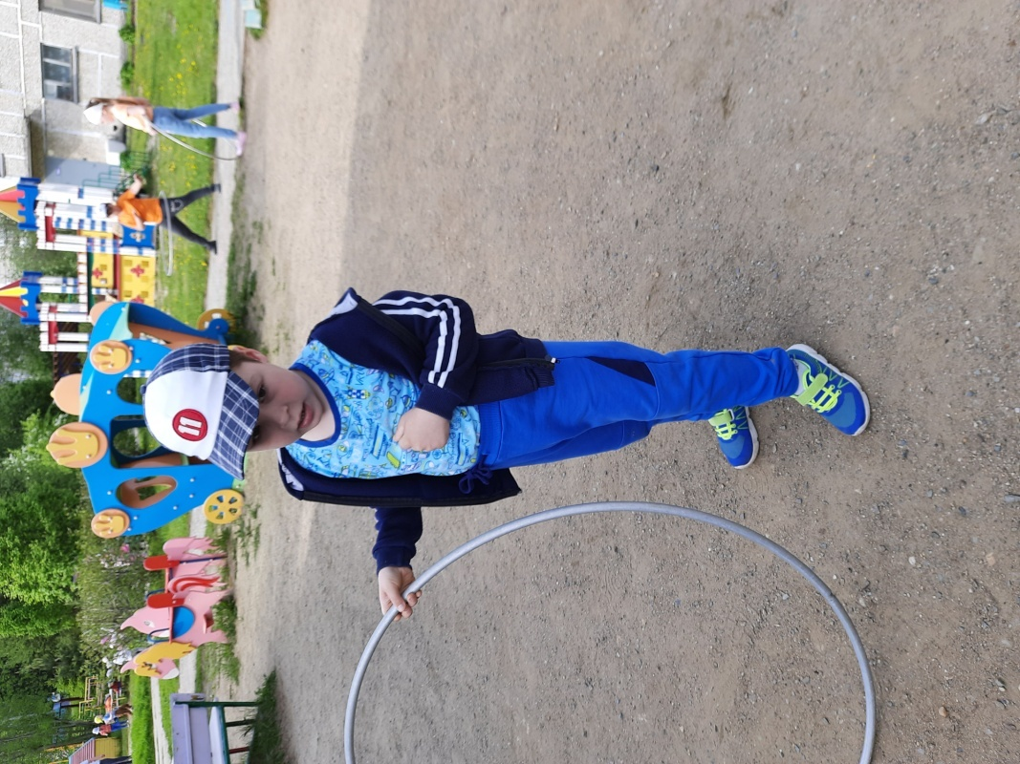

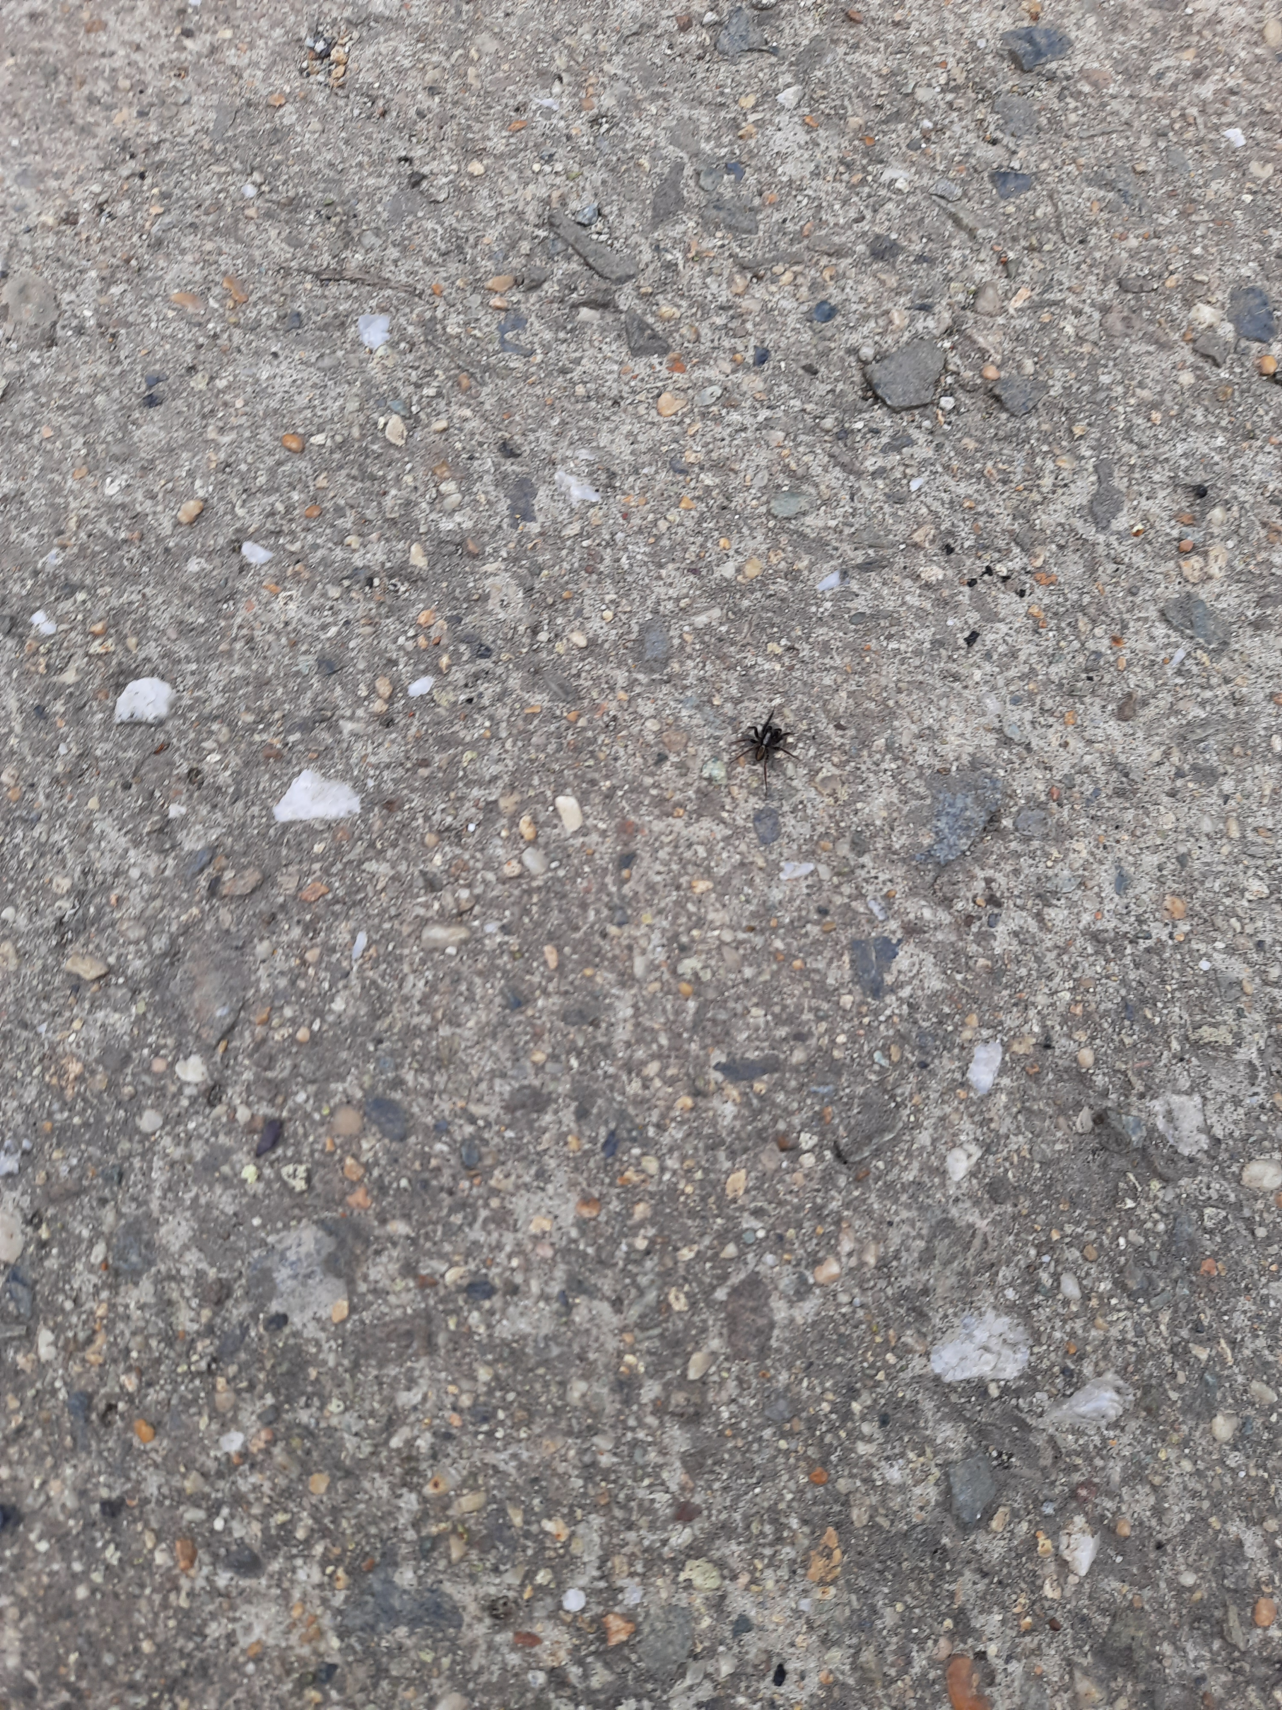

Наблюдаем за насекомыми

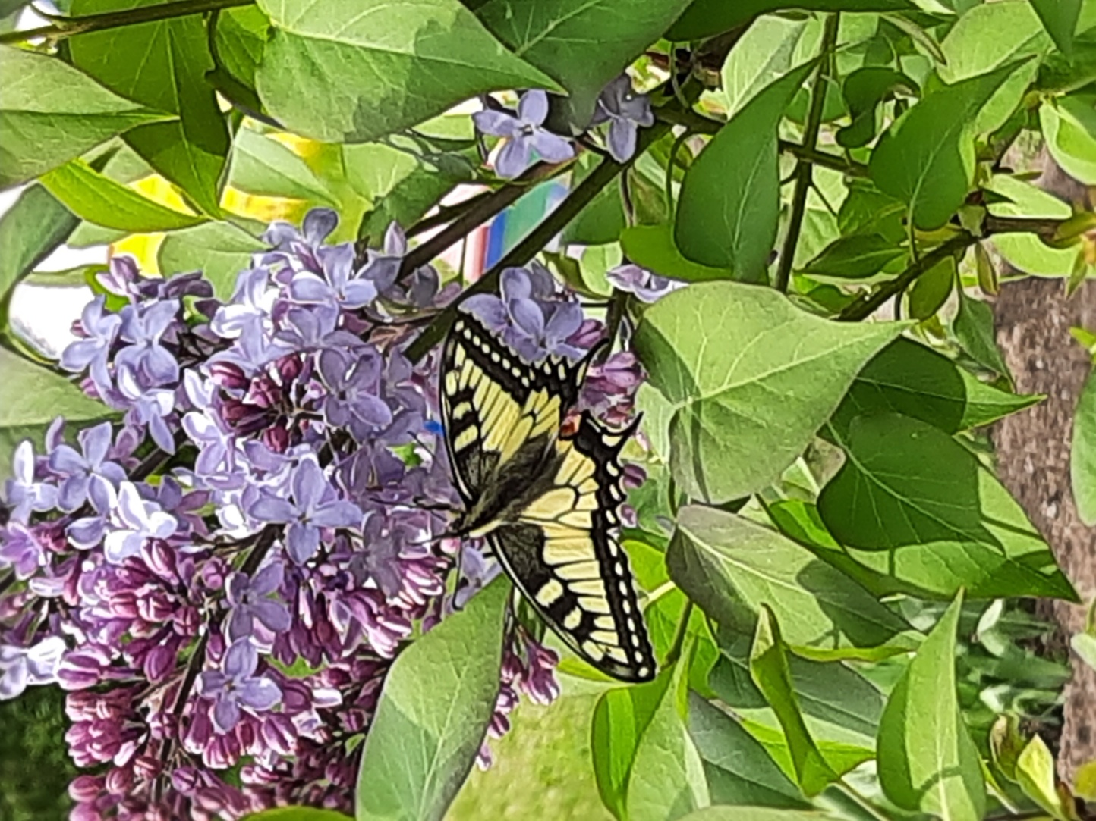

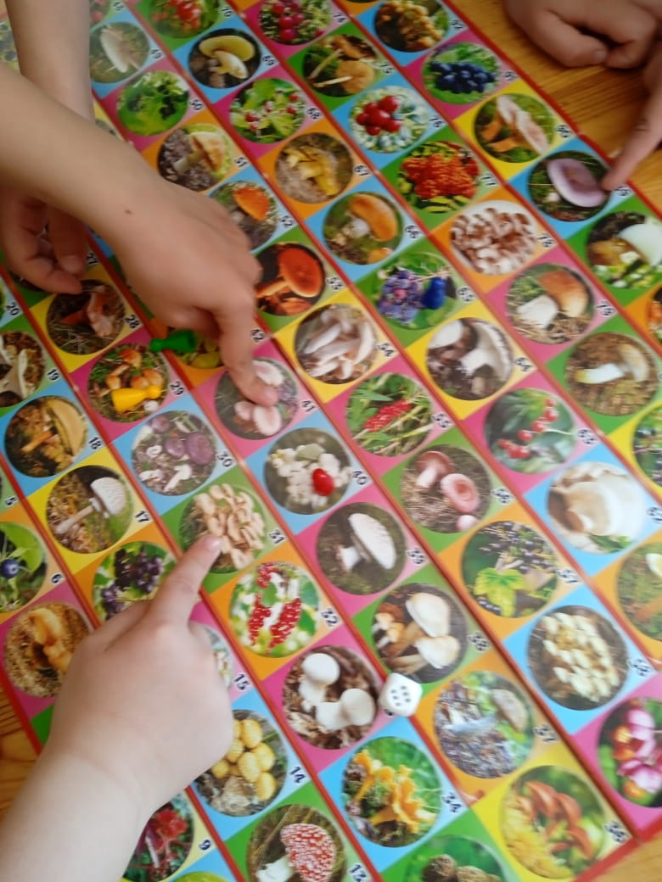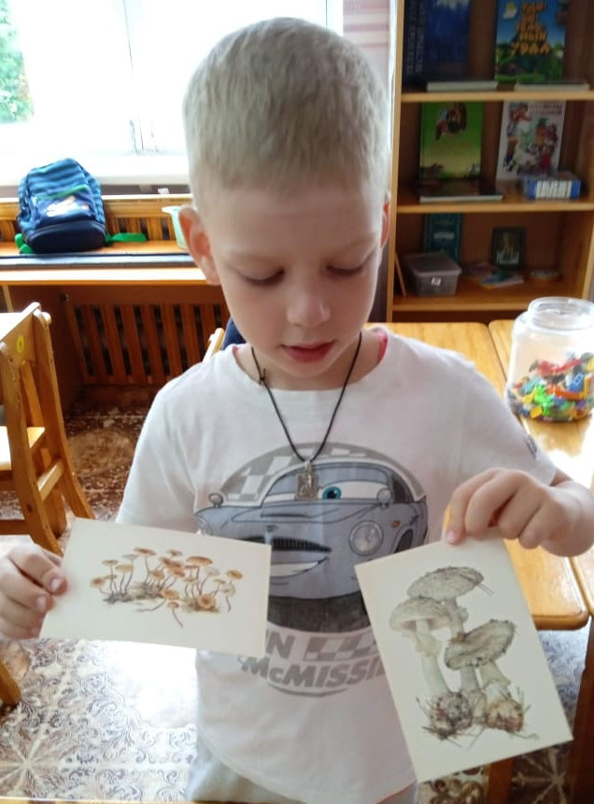

Настольная игра «Съедобные и несъедобные грибы», рассматривание и беседа по карточкам.

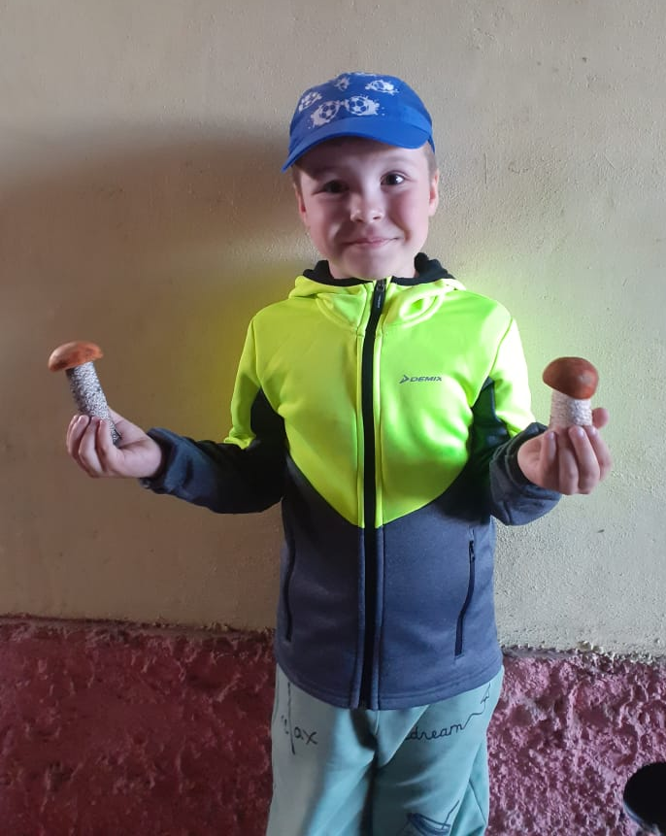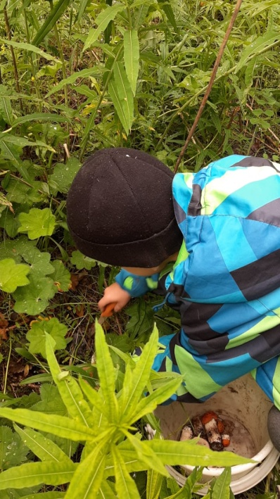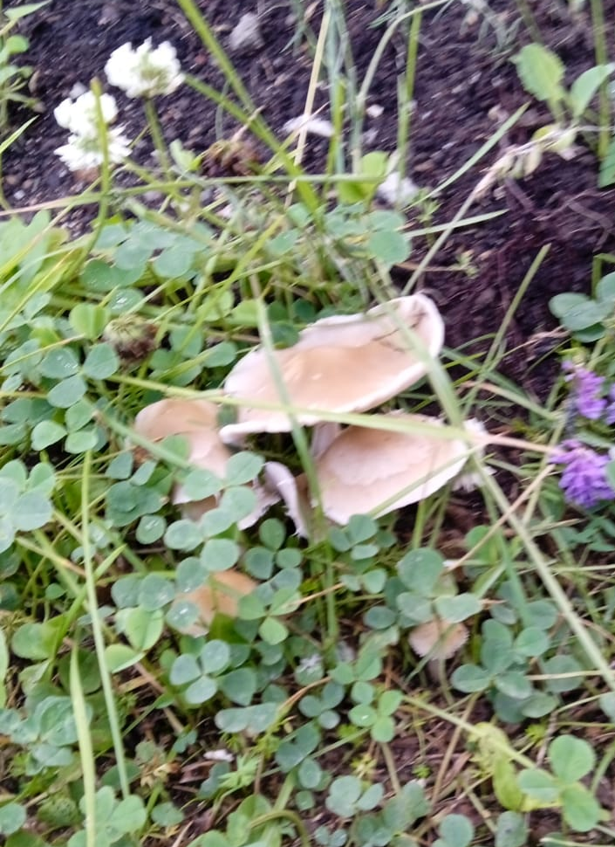

Работа с родителями

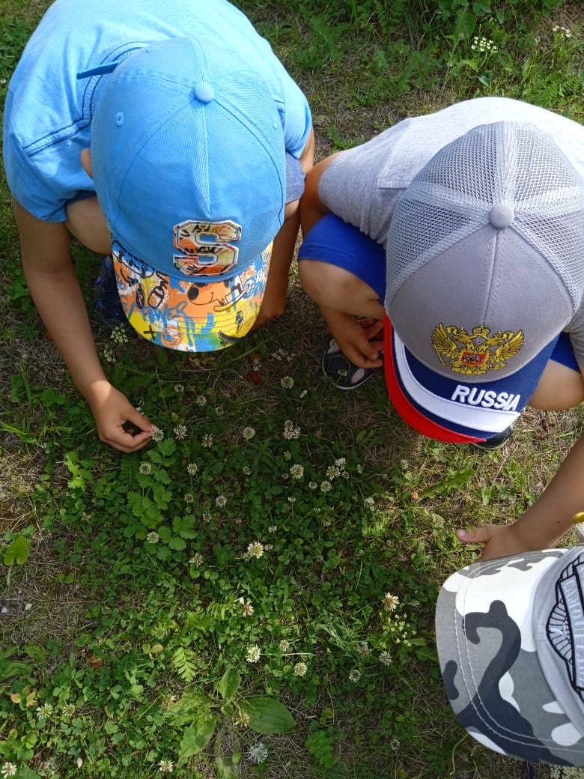

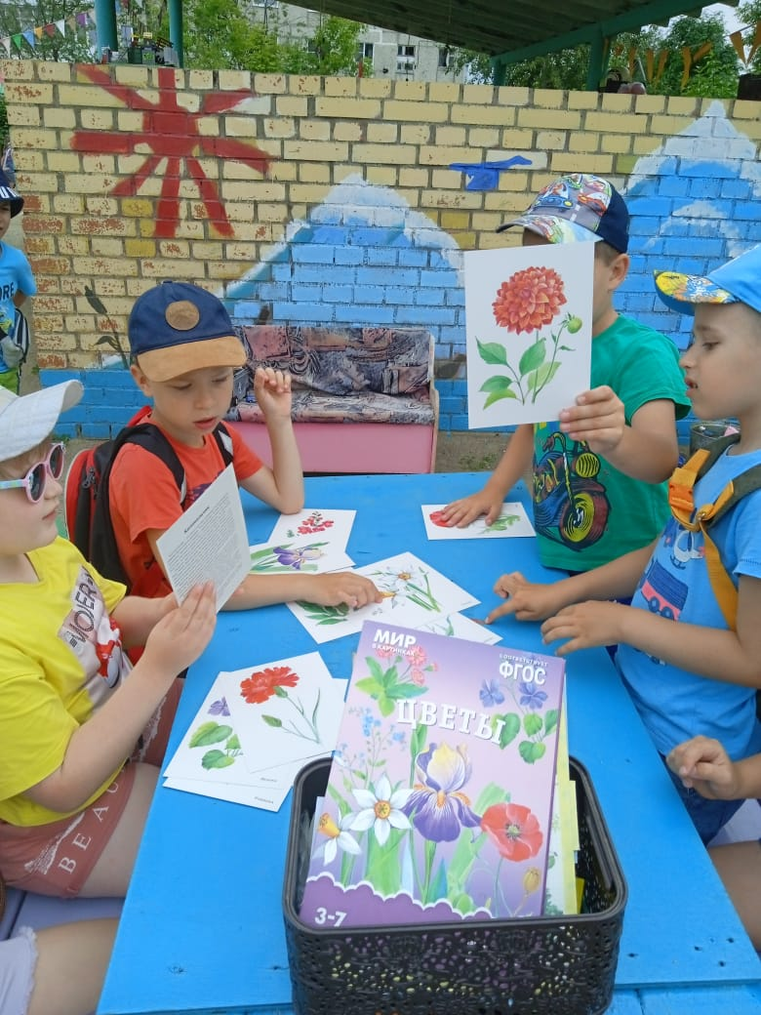

Ядовитые и лекарственные растения

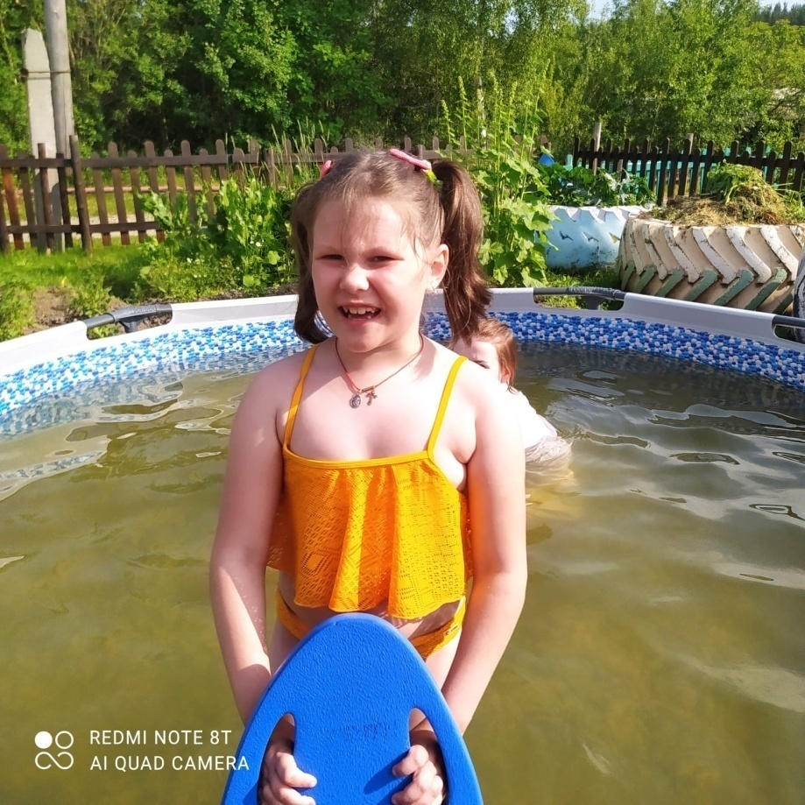

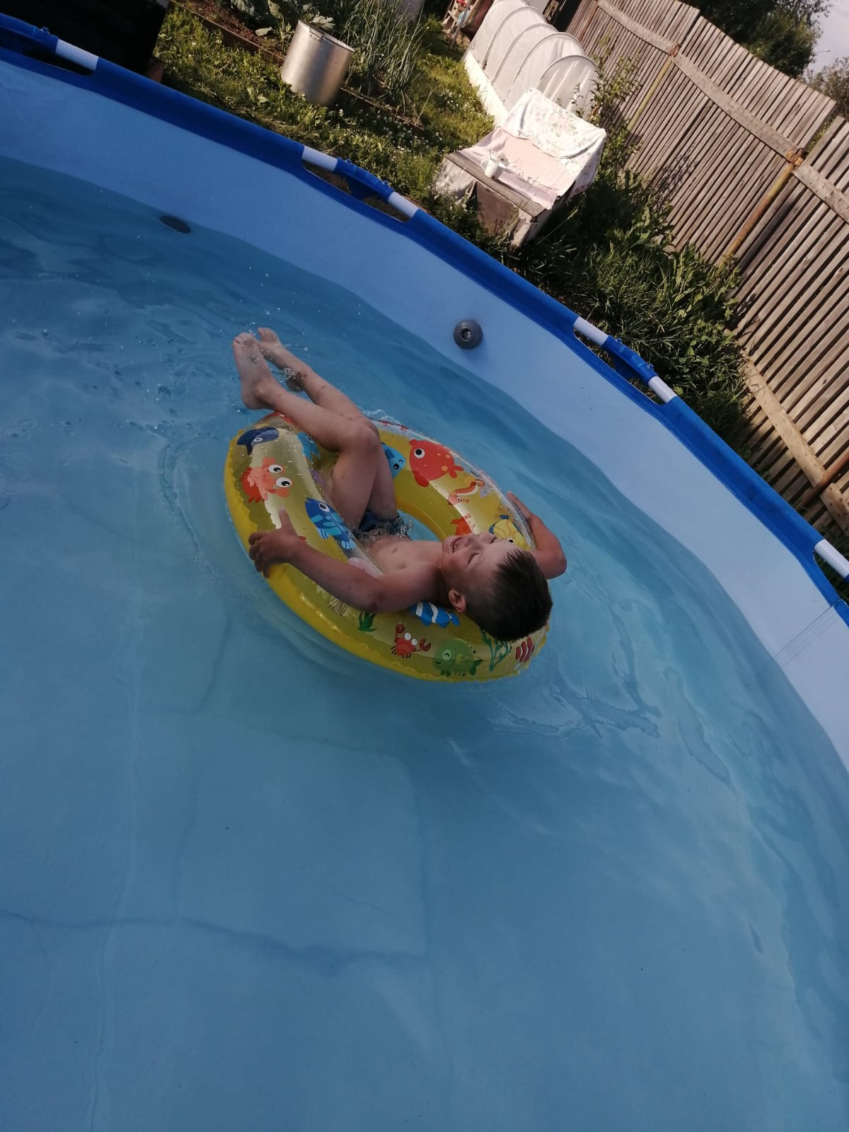
Работа с родителями «Безопасное поведение на воде»

